**LAPORAN TUGAS BAHASA PEMROGRAMAN**

**Laporan ini disusun untuk memenuhi**

**tugas UAS mata kuliah Bahasa Pemrograman**

Dosen Pengampu:

**Primaadi Airlangga, M.IT.**



Oleh:

**Ahmad Fawaid Zuhri (1802040788)**

**PROGRAM STUDI TEKNIK INFORMATIKA**

**FAKULTAS TEKNOLOGI INFORMASI**

**UNIVERSITAS KH. A. WAHAB HASBULLAH**

**JOMBANG**

**2019**

**KATA PENGANTAR**

Dengan mengucapkan  puji syukur kehadirat Tuhan Maha Esa, Saya telah menyelesaikan makalah ini, makalah ini berisi mengenai penjelasan fitur-fitur di web.

Perlu  juga disadari, tujuan kuliah tidak hanya menciptakan mahasiswa yang cerdas tetapa juga mahasiswa yang jujur, bertanggung jawab dan peduli terhadap sesama.

Dalam penyusunan makalah ini saya menyadari bahwa makalah ini masih terdapat banyak kekurangan yang ada baik dalam penulisan maupun pada penjelasan.Maka dari itu,saya mengharapkan kririk dan saran sehingga bisa memberikan motivasi untuk lebih baik lagi.

Saya juga mengucapkan banyak terimakasih kepada Bapak Primaadi Airlangga, M.IT.Selaku dosen mata kuliah bahasa pemrograman.

Demikian dari saya, semoga makalah ini dapat diterima dan bermanfaat serta dapat menjadi sarana  besar utama, hasilnya pun semoga dapat di terapkan dalam kehidupan sehari-hari.keberhasilan anda ada di tangan anda,belajar terus dan jangan lupa berdo’a,sukses selalu untuk semua.

Jombang, 09 Mei 2019

Penyusun

**DAFTAR ISI**

**BAB I PENDAHULUAN**

1. Latar Belakang......................................................... ......... 04
2. Rumusan Masalah...................................................... 04
3. Tujuan....................................................................... ......... 04

**BAB II PEMBAHASAN**

1. Fitur-Fitur Website........................................................ 05

**BAB III PENUTUP**

1. Kesimpulan................................................................. 10
2. Saran..................................................................... ........ 10

**DAFTAR PUSTAKA**

**BAB I**

**PENDAHULUAN**

1. **Latar Belakang Masalah**

Sebuah web terdapat beberapa fitur yang ada didalamnya.Sehingga programmer dapat memanfaatkan fitur-fitur itu untuk menunjang performa dengan baik. Lantas bagaimanakah dan apakah pengertian dari masing-masing fitur tersebut?.

1. **Rumusan Masalah**

Jelaskan beberapa fitur yang ada dalam web yang telah dibuat.

1. **Tujuan**

Untuk memenuhi tugas mata kuliah Bahasa Pemrograman dan mendapat informasi mengenai fitur-fitur web.

`

**BAB II**

**PEMBAHASAN**

1. **Fitur yang ditampilkan di website**
2. **TITLE**

Title adalah judul atau nama dari sebuah halaman web. Letaknya di titlebar browser.



1. **HEADER**

Header biasanya Terdapat di atas. Tapi tak menutup kemungkinan header diletakkan disamping. Tujuan dari header yakni untuk menampilkan identitas utama dari sebuah situs.

**HEADER**

# 

1. **SLIDE BAR**

Slide bar atau Slider adalah informasi yang berjalan (sliding) di website anda.

Tujuan dari slide yakni untuk menampilkan informasi singkat dari website kita.



**SLIDE BAR**

1. **FOOTER**

**FOOTER**



Terletak di bagian bawah tiap halaman. Biasanya berisi Copyright, detail themes (pembuatnya) dan di beberapa blog juga ada link RSS Feed.

1. **HALAMAN KONTAK**

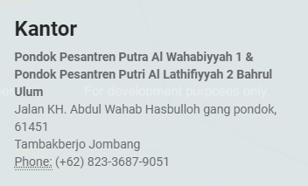

Salah satu fitur yang harus dimiliki website profesional selanjutnya adalah halaman kontak. Halaman yang berisikan informasi lengkap bagaimana seseorang pengunjung website bisa menghubungi anda, mulai dari Map,  akun sosial media, Nomor telepon, Nomor HP, Email, fax atau informasi lain yang berkaitan.Fitur ini

menjadi poin penting untuk membangun kepercayaan calon client ditengah maraknya situs-situs scam yang membuat orang terkadang sulit percaya pada layanan sebuah website.

Halaman About Us  merupakan halaman yang berisi profile lengkap dari pengelola website, berisi tentang profile perusahaan yang ada di belakang website tersebut.

1. **FORM KOMENTAR**

Siapkan form komentar, biarkan pengunjung menuliskan pendapat mereka tentang konten website anda. Dengan form komentar, pengunjung bisa mereview produk anda, rieview yang baik akan menambah nilai website, review yang kurang baik, bisa menjadi masukan penting buat anda.

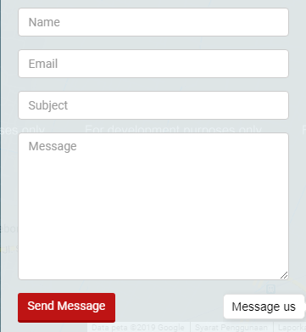

1. **HALAMAN BERITA**

Fungsi utama berita yakni memperlihatkan berita terbaru dari website tersebut. Gunanya untuk memberikan informasi terbaru.

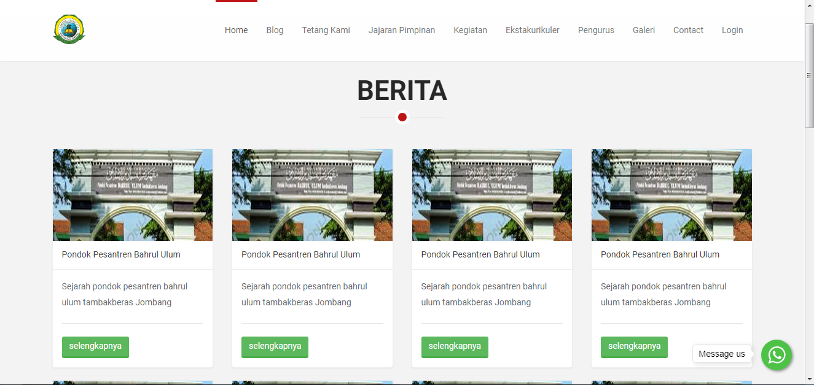

1. **HALAMAN HOME**

Halaman home merupakan halaman paling awal sebuah website. Yang bertujuan untuk menampilkan hal yang penting.

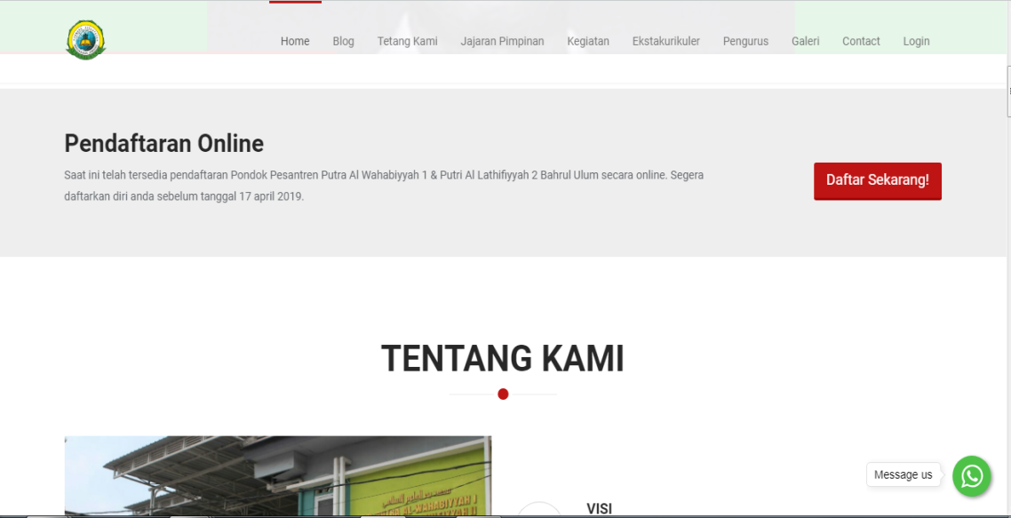

1. **TOMBOL MASUK ATAU LOGIN**

Login atau masuk adalah proses untuk mengakses sebuah website dengan memasukkan identitas dari akun pengguna dan kata sandi guna mendapatkan hak akses menggunakan website tersebut. Jadi fungsi login dari website tersebut yakni ketika kita hendak belanja maka kita diharuskan login terlebih dahulu untuk medapatkan hak beli kita.

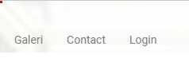

**BAB III**

**PENUTUP**

1. **Kesimpulan**

Website terdiri dari berbagai fitur untuk menunjang kerja sekaligus tampilan pada website

1. **Saran**

Semoga para programmer dapat memanfaatkan fitur website yang ada sehingga menghasilkan banyak kegiatan positif.